实训日期：2026 年 06 月 27 日 •
实训题目：基于 ESP32 +AI + 智能无线传感控制系统 • •
实训任务：物联网AI拓展功能开发（语音控制、多模态图像识别、MCP工具、多智能体、3D数字孪生、数据可视化、安防识别、综合业务模块）
- 今日实训内容
- 前期知识点回顾 梳理前几日完整技术链路：ESP32硬件、巴法云MQTT、uniapp小程序、SpringBoot后端、SpringAI大模型、科大讯飞语音转文字、高德MCP地图工具。今日在原有智能家居项目基础上，学习全套AI拓展高级功能，覆盖语音增强、多模态图像识别、MCP协议、多智能体工作流、Three.js 3D数字孪生、ECharts数据可视化、AI智能安防、数字人、各类配套业务模块，完善项目完整拓展能力，为最终综合答辩与成品演示做功能扩充。
- 智能语音控制进阶开发
- 语音控制升级方案 基于科大讯飞语音转文字实现完整语音控制，支持方言识别、自定义唤醒词（小智小智），区分**时间驱动、事件驱动、语音唤醒三种触发模式；唤醒后自动截取后续语音指令交由大模型解析，无需冗余交互语句。
- 整体流程 小程序录音上传→后端转PCM标准音频→讯飞API转文本→SpringAI标准化指令解析→MQTT下发ESP32控制灯光/空调。 3. 拓展交互形式：实时对话输入框、长按录音按钮双交互入口，适配智能家居语音场景。
- AI大模型技术体系与Vibe Coding开发模式
- AI三代技术演进 - AI1.0传统机器学习：决策树、SVM、K-Means，仅结构化数据，泛化能力弱； - AI2.0单模态深度学习：CNN图像、LSTM时序，只能单独处理图/文/语音； - AI3.0多模态大模型：LLM、多模态视觉模型、Agent、RAG、Function Calling，支持跨模态统一理解，是本次项目核心底座。
- Vibe Coding（自然语言生成代码） 介绍Trae、Cursor、VSCode Cline三款AI辅助IDE，优势为快速生成代码、降低开发门槛；同时指出隐患：代码漏洞、调试困难、开发者基础能力退化、代码同质化。
- MCP模型上下文协议与高德地图工具实战
- MCP协议介绍 标准化AI与外部工具交互协议，类比USB-C通用接口，分为Host主机、Client客户端、MCP服务器三层架构，统一对接地图、天气、搜索、办公等第三方服务。
- 高德地图MCP集成实操 Maven引入对应starter，配置node环境与mcp-servers-config.json密钥文件，通过SpringAI ChatClient自动调用天气查询、驾车/步行/公交路线规划工具。
- 小程序前端开发 编写AI地图助手页面，分天气、路线双选项卡，输入城市/起止地点向后端请求，后端调用MCP高德服务返回自然语言结果展示。
- 多模态图像故障识别系统开发
- 业务场景 设备报修、智能门禁人脸开锁、物品分类、破损识别，使用阿里云通义qwen-v-plus多模态大模型；
- 完整业务流程 小程序拍照/相册选图→压缩上传SpringBoot后端→图片转Base64→调用DashScope多模态接口→AI输出结构化JSON故障信息（故障类型、置信度、维修步骤、所需工具、安全注意事项）；
- 前后端完整代码实操 后端RepairController接收图片、封装提示词、解析AI返回JSON；小程序实现拍照、历史报修记录、维修报告导出、置信度展示功能，本地缓存报修记录。
- 多智能体协同与工作流引擎
- SpringAI Alibaba Graph底层引擎 以节点、边、状态实现复杂业务流程，支持多种智能体协作模式： - Tool调用模式：主Agent调用子工具（灯光/空调/窗帘控制）； - 交接Handoff模式：任务流转（申请-审核）； - 顺序/并行/路由/监督者四类预置工作流；
- 智能家居多Agent案例 空调、灯光、窗帘三类工具通过@Tool注解注册，用户口语化指令（光线暗、屋里热）自动分发对应设备执行，支持多设备联动场景。
- AI安防图像识别拓展
依托多模态视觉模型实现行业安防功能：烟火火焰识别、老人摔倒检测、教室人员统计、疲劳表情识别、垃圾分类，可接入摄像头实时流或上传图片识别，触发小程序/云端报警推送。
- Three.js 3D数字孪生可视化
- 核心价值 构建房屋3D虚拟数字孪生，设备状态实时映射三维模型，点击模型直接控制硬件，搭配灯光闪烁、人体感应脉冲动画；
- 项目落地代码 搭建2室1厅1卫完整房屋3D场景，客厅/卧室灯光、卫生间人体感应设备绑定交互按钮，切换设备状态同步更新3D光源、模型发光效果；
- 技术优势：跨端兼容（小程序/PC大屏）、支持场景模拟、安防报警高亮提示，适配智能家居中控大屏展示。
- 数据可视化与预测分析
- ECharts图表工具使用 存储温湿度、设备运行历史数据至MySQL，折线/柱状图展示趋势，支持环境参数预测（大棚通风、鱼缸换水）； 2. 中控大屏方案：整合设备在线状态、维修统计、能耗图表，集中监控所有IoT设备。
- 数字人、其他配套业务拓展
- 数字人智能管家 集成humanchat-sdk，支持语音问答、播报设备状态，提供SDK、iframe两种接入方案；
- 拓展通用业务模块：音乐播放器、新闻爬虫资讯、备忘录、多日天气预报，丰富小程序完整生态。

参考代码：
在application.yml 上面引用

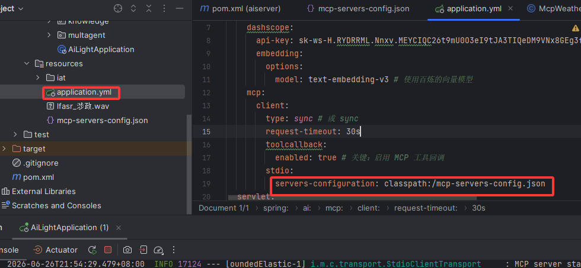

代码测试：
MCPConfig配置类

用于创建 ToolCallbackProvider Bean，将 MCP 客户端提供的工具注册到 Spring 容器中，
以便 ChatClient 能够调用这些工具（如高德地图天气查询、路线规划等）。

@Configuration
public class MCPConfig {

@Bean
public ToolCallbackProvider toolCallbackProvider(List<McpSyncClient> mcpSyncClients) {
return new SyncMcpToolCallbackProvider(mcpSyncClients);
}
}

控制器调用
package jiaju.amap;

import org.springframework.ai.chat.client.ChatClient;
import org.springframework.ai.tool.ToolCallbackProvider;
import org.springframework.web.bind.annotation.GetMapping;
import org.springframework.web.bind.annotation.RequestParam;
import org.springframework.web.bind.annotation.RestController;
/**
* MCP（模型上下文协议）天气和路线查询控制器
*
* 通过 MCP 客户端调用高德地图服务，实现：
* 1. 城市天气查询
* 2. 路线规划（驾车、步行、公交等）
*
* 工作流程：
* 用户提问 → ChatClient 分析意图 → 自动调用高德 MCP 工具 → 返回结果
*
* @author your-name
*/
@RestController
public class McpWeatherController {

private final ChatClient chatClient;

/**
* 构造器注入 ChatClient.Builder 和 ToolCallbackProvider
*
* @param chatClientBuilder ChatClient 构建器，用于创建 ChatClient 实例
* @param toolCallbackProvider MCP 工具回调提供者，包含所有已注册的 MCP 工具
* 由 MCPConfig 或 Spring 自动配置提供
*/
public McpWeatherController(ChatClient.Builder chatClientBuilder,
ToolCallbackProvider toolCallbackProvider) {
// 从 ToolCallbackProvider 中获取所有工具回调，并设置为 ChatClient 的默认工具
this.chatClient = chatClientBuilder
.defaultToolCallbacks(toolCallbackProvider.getToolCallbacks())
.build();
}

/**
* http://localhost:8080/ai/mcp-amap?userInput=北京天气怎样
* http://localhost:8080/ai/mcp-amap?userInput=成都理工宜宾校区到宜宾西站怎么去
* 处理用户的地图相关查询请求
*
* 支持的查询类型：
* 1. 天气查询：城市 + 天气/温度/湿度等关键词
* 示例：北京今天天气怎么样？上海明天会下雨吗？
* 2. 路线规划：起点 + 终点 + 出行方式
* 示例：从成都理工宜宾校区到宜宾西站怎么走？
* 示例：规划从北京西站到天安门的步行路线
*
* 调用流程：
* 1. 用户输入问题（userInput）
* 2. AI 模型分析用户意图，判断是否需要调用工具
* 3. 如果需要，自动调用对应的高德 MCP 工具获取实时数据
* 4. 模型综合工具返回结果，生成自然语言回复
*
* @param userInput 用户输入的问题，例如 "北京天气怎样" 或 "从A到B怎么去"
* @return AI 生成的回复内容，包含天气信息或路线规划结果
*/
@GetMapping("/ai/mcp-amap")
public String queryWithMcp(@RequestParam String userInput) {
return chatClient.prompt()
.user(userInput)
.call()
.content();
}
}

效果：

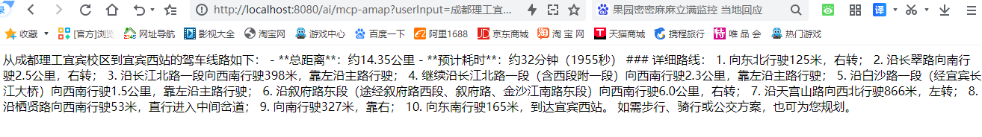
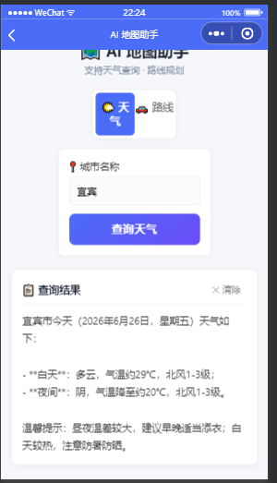

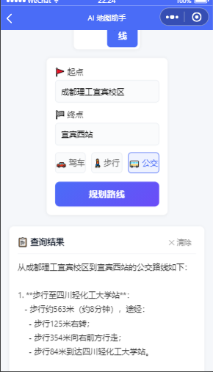
deepseek生成界面
页面设计
<!-- pages/map/map.wxml -->
<view class="container">
<!-- 页面标题 -->
<view class="header">
<text class="title">🗺️ AI 地图助手</text>
<text class="subtitle">支持天气查询 · 路线规划</text>
</view>

<!-- 功能切换选项卡 -->
<view class="tabs">
<view class="tab-item {{activeTab === 'weather' ? 'active' : ''}}"
bindtap="switchTab" data-tab="weather">
<text>🌤️ 天气</text>
</view>
<view class="tab-item {{activeTab === 'route' ? 'active' : ''}}"
bindtap="switchTab" data-tab="route">
<text>🚗 路线</text>
</view>
</view>

<!-- 天气查询区域 -->
<view class="input-area" wx:if="{{activeTab === 'weather'}}">
<view class="input-group">
<text class="label">📍 城市名称</text>
<input class="input" placeholder="请输入城市名，如：北京"
bindinput="onCityInput" value="{{city}}" />
</view>
<button class="btn-primary" bindtap="queryWeather">查询天气</button>
</view>

<!-- 路线规划区域 -->
<view class="input-area" wx:if="{{activeTab === 'route'}}">
<view class="input-group">
<text class="label">🚩 起点</text>
<input class="input" placeholder="请输入起点，如：成都理工宜宾校区"
bindinput="onStartInput" value="{{start}}" />
</view>
<view class="input-group">
<text class="label">🏁 终点</text>
<input class="input" placeholder="请输入终点，如：宜宾西站"
bindinput="onEndInput" value="{{end}}" />
</view>
<view class="route-options">
<view class="option-item {{routeType === 'driving' ? 'active' : ''}}"
bindtap="selectRouteType" data-type="driving">🚗 驾车</view>
<view class="option-item {{routeType === 'walking' ? 'active' : ''}}"
bindtap="selectRouteType" data-type="walking">🚶 步行</view>
<view class="option-item {{routeType === 'transit' ? 'active' : ''}}"
bindtap="selectRouteType" data-type="transit">🚌 公交</view>
</view>
<button class="btn-primary" bindtap="queryRoute">规划路线</button>
</view>

<!-- 加载提示 -->
<view class="loading" wx:if="{{loading}}">
<text>⏳ AI 正在思考中...</text>
</view>

<!-- 结果展示区域 -->
<view class="result-area" wx:if="{{result}}">
<view class="result-header">
<text class="result-title">📋 查询结果</text>
<text class="clear-btn" bindtap="clearResult">✕ 清除</text>
</view>
<view class="result-content">
<text>{{result}}</text>
</view>
</view>
</view>

样式
/* pages/map/map.wxss */
.container {
padding: 20rpx 30rpx 40rpx;
background: #f5f7fa;
min-height: 100vh;
}

.header {
text-align: center;
padding: 30rpx 0 20rpx;
}
.title {
font-size: 44rpx;
font-weight: bold;
color: #1a2332;
}
.subtitle {
font-size: 26rpx;
color: #8895a7;
display: block;
margin-top: 8rpx;
}

.tabs {
display: flex;
background: #fff;
border-radius: 16rpx;
margin: 20rpx 0;
padding: 8rpx;
box-shadow: 0 2rpx 12rpx rgba(0,0,0,0.06);
}
.tab-item {
flex: 1;
text-align: center;
padding: 20rpx 0;
border-radius: 12rpx;
font-size: 30rpx;
color: #666;
transition: all 0.3s;
}
.tab-item.active {
background: #4a6cf7;
color: #fff;
font-weight: 600;
}

.input-area {
background: #fff;
border-radius: 16rpx;
padding: 30rpx;
margin: 10rpx 0 20rpx;
box-shadow: 0 2rpx 12rpx rgba(0,0,0,0.06);
}
.input-group {
margin-bottom: 24rpx;
}
.label {
font-size: 28rpx;
color: #333;
font-weight: 500;
display: block;
margin-bottom: 10rpx;
}
.input {
width: 100%;
height: 80rpx;
border: 2rpx solid #e8ecf1;
border-radius: 12rpx;
padding: 0 20rpx;
font-size: 28rpx;
box-sizing: border-box;
background: #fafbfc;
}
.input:focus {
border-color: #4a6cf7;
}

.route-options {
display: flex;
gap: 20rpx;
margin-bottom: 30rpx;
}
.option-item {
flex: 1;
text-align: center;
padding: 16rpx 0;
border-radius: 12rpx;
border: 2rpx solid #e8ecf1;
font-size: 28rpx;
color: #666;
background: #fafbfc;
}
.option-item.active {
border-color: #4a6cf7;
background: #eef2ff;
color: #4a6cf7;
font-weight: 500;
}

.btn-primary {
width: 100%;
height: 88rpx;
background: linear-gradient(135deg, #4a6cf7, #6b4cf7);
color: #fff;
font-size: 32rpx;
font-weight: 600;
border-radius: 16rpx;
border: none;
display: flex;
align-items: center;
justify-content: center;
}
.btn-primary:active {
opacity: 0.8;
}

.loading {
text-align: center;
padding: 40rpx 0;
color: #4a6cf7;
font-size: 28rpx;
}

.result-area {
background: #fff;
border-radius: 16rpx;
padding: 30rpx;
margin-top: 20rpx;
box-shadow: 0 2rpx 12rpx rgba(0,0,0,0.06);
}
.result-header {
display: flex;
justify-content: space-between;
align-items: center;
padding-bottom: 16rpx;
border-bottom: 2rpx solid #f0f2f5;
}
.result-title {
font-size: 30rpx;
font-weight: 600;
color: #1a2332;
}
.clear-btn {
font-size: 26rpx;
color: #999;
padding: 8rpx 16rpx;
}
.clear-btn:active {
color: #ff4d4f;
}
.result-content {
padding-top: 20rpx;
font-size: 28rpx;
line-height: 1.8;
color: #333;
white-space: pre-wrap;
word-break: break-all;
}

Js内容
// pages/map/map.js
Page({
/**
* 页面的初始数据
*/
data: {
activeTab: 'weather', // 当前激活的选项卡：weather | route
city: '', // 天气查询城市
start: '', // 路线起点
end: '', // 路线终点
routeType: 'driving', // 出行方式：driving | walking | transit
loading: false, // 加载状态
result: '' // 查询结果
},

/**
* 页面加载时接收参数，自动切换选项卡
*/
onLoad(options) {
const tab = options.tab || 'weather';
if (tab === 'route' || tab === 'weather') {
this.setData({ activeTab: tab });
}
},

/**
* 切换选项卡
*/
switchTab(e) {
const tab = e.currentTarget.dataset.tab;
this.setData({
activeTab: tab,
result: '',
loading: false
});
},

/**
* 输入城市名称
*/
onCityInput(e) {
this.setData({ city: e.detail.value });
},

/**
* 输入起点
*/
onStartInput(e) {
this.setData({ start: e.detail.value });
},

/**
* 输入终点
*/
onEndInput(e) {
this.setData({ end: e.detail.value });
},

/**
* 选择出行方式
*/
selectRouteType(e) {
const type = e.currentTarget.dataset.type;
this.setData({ routeType: type });
},

/**
* 查询天气
*/
queryWeather() {
const { city } = this.data;
if (!city || !city.trim()) {
wx.showToast({ title: '请输入城市名称', icon: 'none' });
return;
}

this.setData({ loading: true, result: '' });

wx.request({
url: 'http://localhost:8080/ai/mcp-amap',
method: 'GET',
data: { userInput: `${city}今天天气怎么样` },
success: (res) => {
this.setData({
result: res.data || '未获取到天气信息',
loading: false
});
},
fail: (err) => {
console.error('请求失败', err);
wx.showToast({ title: '网络请求失败', icon: 'error' });
this.setData({ loading: false });
}
});
},

/**
* 规划路线
*/
queryRoute() {
const { start, end, routeType } = this.data;
if (!start || !start.trim()) {
wx.showToast({ title: '请输入起点', icon: 'none' });
return;
}
if (!end || !end.trim()) {
wx.showToast({ title: '请输入终点', icon: 'none' });
return;
}

const typeMap = {
driving: '驾车',
walking: '步行',
transit: '公交'
};

this.setData({ loading: true, result: '' });

const query = `从${start}到${end}的${typeMap[routeType] || '驾车'}路线`;

wx.request({
url: 'http://localhost:8080/ai/mcp-amap',
method: 'GET',
data: { userInput: query },
success: (res) => {
this.setData({
result: res.data || '未获取到路线信息',
loading: false
});
},
fail: (err) => {
console.error('请求失败', err);
wx.showToast({ title: '网络请求失败', icon: 'error' });
this.setData({ loading: false });
}
});
},

/**
* 清除结果
*/
clearResult() {
this.setData({ result: '' });
}
});

map.json
{
"usingComponents": {},
"navigationBarTitleText": "AI 地图助手",
"navigationBarBackgroundColor": "#4a6cf7",
"navigationBarTextStyle": "white"
}

- 实训遇到的问题及解决办法
- MCP高德地图调用返回空白结果 解决：核对application.yml、mcp配置文件API密钥，确认本地安装node环境，重启SpringBoot服务重新加载MCP客户端。
- 图像识别接口上传图片报错超限 解决：小程序前端压缩图片尺寸，后端增加10MB大小校验，过滤损坏图片，Base64编码增加异常捕获。 3. Three.js页面加载空白、3D模型不显示 解决：检查importmap资源链接网络，浏览器关闭缓存，调整相机坐标与房屋模型尺寸参数。 4. 多智能体无法识别用户复合口语指令 解决：完善Agent系统提示词，补充场景判断规则，检查@Tool注解工具类是否注入Spring容器。
- 实训收获与总结
今日完成物联网项目全套AI高级拓展功能开发，打通语音交互→多模态图像识别→MCP第三方工具→多智能体联动→3D数字孪生→数据可视化→AI安防完整拓展技术栈，项目从基础灯光控制升级为全功能AI智能家居系统。 系统理解AI三代技术差异，掌握Vibe Coding AI辅助开发的利弊；熟练使用SpringAI Alibaba实现MCP外部服务调用、多智能体工作流编排，能自主搭建地图天气查询、家居多设备联动功能。学会使用通义多模态大模型完成故障报修图像识别，实现图片上传、AI结构化解析、历史记录管理整套业务。

